|  |
| --- |
| ***Күп белүгә караганда да, аз белдереп, эзләнү орлыгын***  ***салу һәм эзләнгәнен табарга юллар күрсәтү – мөгаллим***  ***бирә торган хезмәтләрнең иң кадерлесе, иң зурысыдыр***  Галимҗан Ибраһимов |

Мин – Казан шәһәре Совет районының 8нче гимназиясенең татар теле һәм әдәбияты укытучысы Ваганова Альбина Илсур кызы. Эш тәҗриҗәмне уртаклашу темасы: **“ФДБСын тормышка ашыру шартларында иҗади фикерләүче шәхес формалаштыру”** .

Бүген белемле, тәрбияле, көндәшлеккә сәләтле, тормышта үз юлын табарга әзерлекле шәхес тәрбияләү өчен, искечә эш итү генә җитми. Без яңача фикерләүгә игътибар бирелгән, тормышта әледән-әле яңа ачышлар ясала торган заманда яшибез. Үсеш-үзгәрешләр укыту-тәрбия процессына да кагыла. Бу өлкәдә моңа кадәр билгеле булмаган ысуллар, чаралар гамәлгә керә, таныш булган алымнар үзгәреш кичерә, камилләшә.

Укыту-тәрбиянең бүгенге көндәге уңышы, безнең, укытучыларның, бу процессны сыйфатлы башкаруында, укучыларны танып-белү процессы белән кызыксындыра алуында; иҗади уйларга, мөстәкыйль белем алырга өйрәнүенә, рухи-әхлакый сыйфатлар тәрбияләвенә бәйле.

Федераль белем бирү стандартларына таянып куелган **максатым** - хәзерге көн таләпләренә, тормыш, җәмгыять ихтыяҗларына җавап бирүче белемле, тирән фикер йөртә торган, социаль актив, карашларны мөстәкыйль кабул итә торган ***иҗади шәхес тәрбияләү.***

Федераль дәүләт белем бирү стандартларының (ФДБС) ***нигезе – шәхеснең эшчәнлеге.***Нигезсез бернәрсә дә булмаган кебек, эшчәнлектән башка шәхес юк. Универсаль эшчәнлек - укучының эчке үсешенең чагылышы, иҗади сәләтләренең һәм шәхси сыйфатларының формалашуы. Эшчәнлек нинди булуга карап, шәхес тә шундый булып формалаша.

Һәр кеше нинди дә булса эшчәнлеккә талантлы булып туа; балалардагы менә шушы сәләтне күрү һәм алга таба үстерү өчен шартлар булдыру, аны иҗади баскычка күтәрү – минем укытучы буларак алдымда торган ***иң мөһим бурычларымның*** берсе. Әгәр дә без, ата-аналар, укытучылар, бу шартларны булдырмыйбыз икән – балага тумыштан бирелгән сәләтләре “сүнеп калачак”.

Балаларның иҗади сәләтләрен үстерүгә шартлар булдырып без әкренләп бала шәхесен формалаштырабыз.

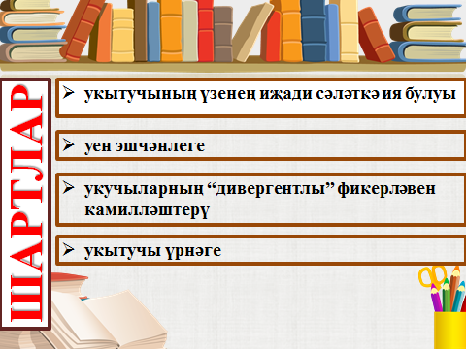

1) Иң мөһим шарт булып – укытучының үзенең иҗади сәләткә ия булуы тора. ФДБС таләпләре буенча укучы һәм укытучы иҗади хезмәттәшлек мөнәсәбәтләрендә булырга тиеш. Бу очракта укытучының игътибарлы булуы, бала фикерен аңлый һәм түземле рәвештә тыңлый белүе, укытуның кирәкле ысул һәм алымнарын сайлап алып, баланы дөрес юнәлешкә кертеп җибәрүе мөһим роль уйный. Мәсәлән: мин дәресләремдә өлешчә эзләнү, тикшеренү ысулларын куллануны бик уңай күрәм. Укучыларым татар теле һәм әдәбият дәресләрендә бик теләп проект эшләренә алыналар, эшли торгач, бу мини-проектлар фәнни-эзләнү эшләре дәрәҗәсенә үсәләр. Балалар төрле дәрәҗәдәге фәнни-гамәли конференцияләрдә, конкурсларда катнашалар, лаеклы урыннарын яулыйлар.

2) Укучыларның иҗади мөмкинлеген үстерергә уен эшчәнлеге дә зур ярдәм итә, чөнки уен вакытында балалар әйберләр белән ирекле аралашалар, һәм еш кына барлыкка килгән мәсьәләләрне үзләренчә, гадәти булмаганча хәл итәләр. Башлангыч сыйныф укучылары белән рольле уеннар, ә урта һәм югары сыйныф укучылары белән иҗади, коммуникатив уеннар, уен-тренинглар уздыруны кулай күрәм.

3) Укучыларның иҗади сәләтен үстерүдә тагын бер мөһим шарт булып – укучыларның “дивергентлы” фикерләвен камилләштерү тора. Чит ил галимнәре билгеләп үткәнчә, дивергентлы фикерләүгә 4 төп сыйфат хас:

– тизлек

– төрлелек

- төгәллек

- шәхеснең үзенчә фикерләве.

Мин дә укучыларымны: “Әйдә, үзеңне сынап кара әле: син сорауга ничек җавап бирер идең?”, “Бу ситуациядән чыгар өчен нәрсә эшләр идең?”, - дигән сораулар белән аларны алга атларга, югары үрләр яуларга рухландырам. Һәм шул рәвешле эшләвемнең нәтиҗәләре дә бар.

4) Әлбәттә, укучының иҗади фикерләүче шәхес булып формалашуында укытучы үрнәге дә зур урын алып тора. Иҗади укытучы гына иҗади укучы шәхесен тәрбияли ала. Укучыда формалашырга тиешле компетенцияләр, беренче чиратта, укытучының үзендә булырга тиеш. Шуңа күрә, мин дә укучыларым белән бергә өйрәнәм, үсәм, нәтиҗәлелеккә омтылам. Методик темам кысаларында эш тәҗрибәмне төрле мәйданнарда уртаклашам: конференцияләр, семинарлар, конкурслар, газета-журналлар, массакүләм мәгълүмат чаралары, интернет челтәрендә.

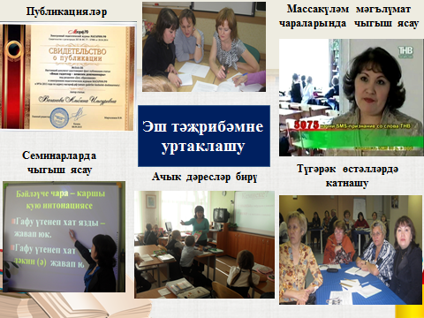

Иҗади фикер йөртүче укучыда татар теле дәресләрендә нинди компетенцияләр формалашырга тиеш соң?

1. Беренче чиратта, *коммуникатив компетенция*. Үз ана телендә иркен аралаша, сөйләшә белү, логик эзлекле итеп уйлый белү, фикерне төгәл, ачык итеп җиткерә белү; туган телнең аралашуда, рухи-әхлакый нормалар формалашуда һәм дөньяны танып белүдә төп чара булуын, аның эстетик кыйммәтен аңлау.
2. *Лингвистик компетенция* – телне система һәм иҗтимагый-мәдәни күренеш буларак өйрәнү. Татар теленең барлык бүлекләре буенча үзләштерелергә тиешле төп теоретик мәгълүматларны карау.
3. *Этномәдәни компетенция*.

- Укучыларга телнең милли мәдәниятне чагылдыру формасы булуын күрсәтү.

- Тел кодлары: мәкаль-әйтемнәр, фразеологик берәмлекләр, афоризмнар аша милли дөнья картинасы ачылу үзенчәлекләрен өйрәтү.

- Татар сөйләм этикеты нормаларын аңлату.

- Укучыларны туган телгә өйрәткәндә, башка халыклар мәдәниятләренә хөрмәтле караш, аңлау, дуслык һәм ачык, түземле мөнәсәбәт формалаштыру.

Безнең республикада яшәүче милләт вәкилләрен мин үзара күрше яшәүче халыклар итеп кенә түгел, ә бөтен дөнья әһәмиятенә ия булган сәнгать әсәрләрен тудыручылар, геройлар итеп тәкьдим итәм.

1. *Информацион компетенция.* Реаль объектлар (компьютер, телевизор һ.б.) һәм информацион технологияләр (интернет, электрон почта) ярдәмендә укучыда

- мөстәкыйль эзләнү,

- анализлау,

- кирәкле информацияне сайлап алу,

- оештыру,

- үзгәртеп кору сәләте формалаштыру.

Элеге компетенцияне үстерү максаты белән төрле алымнар кулланам:

- укучыларның төрле темаларга эчтәлекле презентацияләр эшләвен хуплыйм;

- яңа материал өйрәнгәндә балаларны сүзлекләр, белешмәлекләр кулланырга өндим;

- докладлар, рефератлар эзерләгәндә укучыларыма интернет-ресурс, массакүләм мәгълүмат чараларын кулланырга тәкъдим итәм;

- кулланма характерындагы биремнәр бирәм; бу очракта балаларда информацион компетенциядән тыш, билгеле бер эш тәҗрибәсе дә туплана.

Сүземне йомгаклап, шуны әйтәсем килә: без, укытучылар, үзебезнең мөмкинлекләребезгә, иҗади карашларыбызга, укучыларның ихтияҗына, эшчәнлегенә карап, үз эш алымнарыбызны булдырып, укучыларыбызда төрле компетенцияләр формалаштырып иң мөһиме – *эшнең нәтиҗәлелегенә килергә тиешбез*.

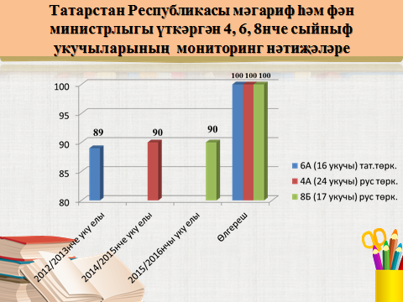 Таблица 1

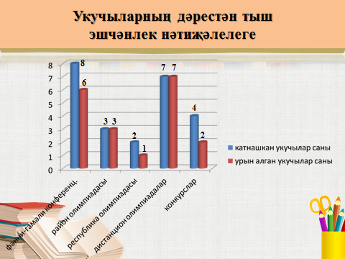 Таблица 2

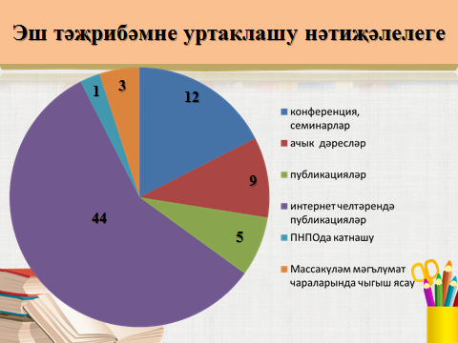 Таблица 3

Эшнең нәтиҗәсен күргән очракта гына укучының без укыткан фән белән кызыксынуы арта, ул дәрестә алган белемне төрле ситуацияләрдә кулланырга өйрәнә, гомумән әйткәндә, **иҗади фикерләүче шәхес формалаша**.